**Παγκόσμια ημέρα παιδικού βιβλίου**

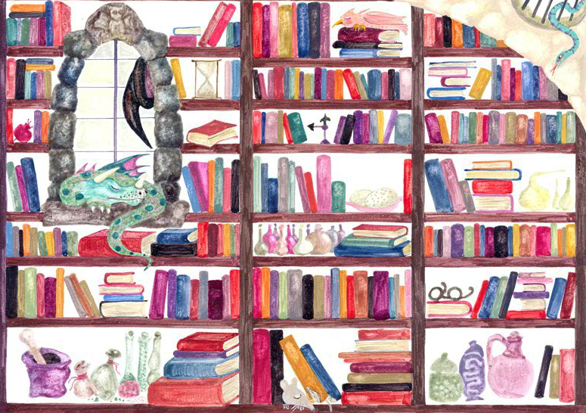

Την Παγκόσμια Ημέρα Παιδικού Βιβλίου καθιέρωσε το Διεθνές Συμβούλιο Βιβλίων για την Νεότητα (IBBY), το 1966, την ημέρα των γενεθλίων του μεγάλου Δανού παραμυθά, Χανς Κρίστιαν Άντερσεν (2 Απριλίου 1805), με σκοπό να εμπνεύσει στα παιδιά την αγάπη για το διάβασμα και να προκαλέσει την προσοχή των μεγαλυτέρων στο παιδικό βιβλίο. Από τότε, κάθε χρόνο, ένα διαφορετικό εθνικό τμήμα της IBBY ετοιμάζει ένα μήνυμα και μία αφίσα, που διανέμονται σε όλο τον κόσμο.

Το φετινό μήνυμα, με υποστηρικτή τη Σλοβενία, είναι: «Πείνα για λέξεις»

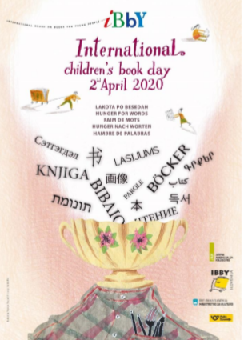

Ακούστε το βιβλίο της **Άλκης Ζέη**, «Ο μεγάλος περίπατος του Πέτρου»:

<http://www.mikrosanagnostis.gr/library/pageflip36/Default.html>